**МИНОБРНАУКИ РОССИИ**

**САНКТ-ПЕТЕРБУРГСКИЙ ГОСУДАРСТВЕННЫЙ**

**ЭЛЕКТРОТЕХНИЧЕСКИЙ УНИВЕРСИТЕТ**

**«ЛЭТИ» ИМ. В.И. УЛЬЯНОВА (ЛЕНИНА)**

**Кафедра САПР.**

**ОТЧЁТ**

**по лабораторной работе №2**

**по дисциплине «Алгоритмы и структуры данных»**

**Тема: «Реализация и сравнение эффективности красно-черного, бинарного и авл-деревьев».**

| Студентка гр. 1301 |  | Герасимов А.М. |
| --- | --- | --- |
| Преподаватель |  | Родионова Е. А. |

Санкт-Петербург

2023

Оглавление

Формулировка задания. 3

Описание методов и оценка временной сложности. 3

Пример работы программы. 4

Текст программы. 5

# Формулировка задания.

Реализовать алгоритм Дейстры с помощью выбранной базовой структуры данных, двоичной кучи и Фибоначчиевой кучи (кучи реализовать самостоятельно). Сравнить временные затраты на выполнение данных реализаций алгоритма для графов низкой/средней/высокой связности. Отчет должен содержать графики и выводы по проделанной работе.

# Теоретические сведения.

Двои́чная ку́ча, пирами́да— такое двоичное дерево, для которого выполнены три условия:

1. Значение в любой вершине не меньше, чем значения её потомков.
2. Глубина всех листьев (расстояние до корня) различается не более чем на 1 слой.
3. Последний слой заполняется слева направо без «дырок».

Фибоначчиева куча— структура данных, отвечающая интерфейсу приоритетная очередь. Эта структура данных имеет меньшую амортизированную сложность, чем такие приоритетные очереди как биномиальная куча и двоичная куча. Изначально эта структура данных была разработана Майклом Фридманом и Робертом Тарьяном при работе по улучшению асимптотической сложности алгоритма Дейкстры. Свое название Фибоначчиева куча получила из-за использования некоторых свойств чисел Фибоначчи в потенциальном анализе этой реализации.

**Алгори́тм Де́йкстры** — алгоритм на графах, изобретённый нидерландским учёным Эдсгером Дейкстрой в 1959 году. Находит кратчайшие пути от одной из вершин графа до всех остальных. Алгоритм работает только для графов без рёбер отрицательного веса. Алгоритм широко применяется в программировании, например, его используют протоколы маршрутизации OSPF и IS-IS.

# Тесты по времени.

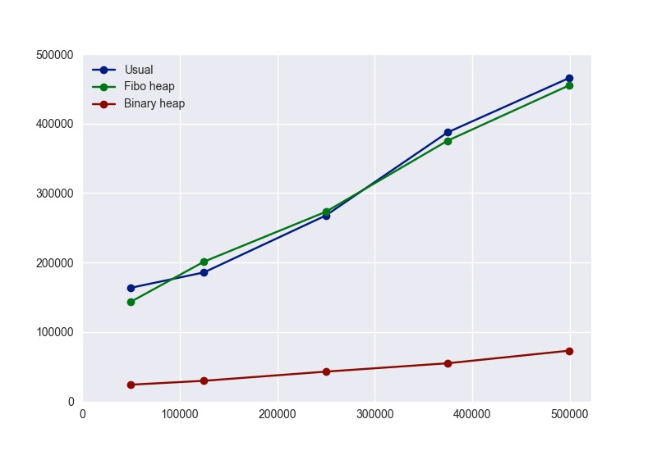

рис. 1 График временных затрат на выполнение реализаций алгоритма для графов низкой/средней/высокой связности.

# Текст программы.

[Ссылка на github](https://github.com/ArtGer2/Frogram/tree/main/sem2_lab1)